HONORABLE CAMARA DE DIPUTADOS
DE LA PROVINCIA DE BUENOS AIRES

Proyecto de solicitud de informes

LA HONORABLE CÁMARA DE DIPUTADOS DE LA PROVINCIA DE BUENOS AIRES

R E S U E L V E
Dirigirse al directorio del Banco de la provincia de Buenos Aires, a fin de que informe:
- Cantidad de cajeros automáticos del Banco que se encuentran instalados en la provincia de Buenos Aires, indicando a que localidades pertenecen
- Cuantos funcionan efectivamente, al 30 de abril de 2015
- Cuantos de esos cajeros son de punto efectivo, inteligentes o aptos para personas con discapacidad visual
- Si se tienen en cuenta otras discapacidades como ser las cromáticas, motrices, etc. para su diseño y ubicación
- Cuales pautas se tienen en cuenta para establecer la cantidad y tipo de cajeros que se instalan en cada localidad
- Que previsiones de instalación se tienen para los años 2015 y 2016, con indicación de cantidad, tipo de cajero y ubicación
- Cual es el protocolo de mantenimiento de los cajeros, en particular la recarga de dinero
- Cualquier otra información sobre el funcionamiento e instalación de los cajeros automáticos del Banco en las localidades de la provincia.-

FUNDAMENTOS

A partir de la bancarización de numerosas actividades, los cajeros automáticos se han convertido en una herramienta esencial para la gestión comercial, profesional, personal y familiar.-
Además de las tarjetas de crédito y débito a ser utilizadas en los comercios, existen muchos otros gastos que deben ser cubiertos con dinero en efectivo.-
Todo el sistema bancario canaliza su atención preferentemente a través de los cajeros automáticos, evitando así conglomerados en los bancos en horarios pico y permitiendo que los usuarios podamos acceder a cualquier hora por medio de la denominada banca electrónica.-
Como contrapartida de esa bancarización, en numerosas localidades son escasísimos los cajeros pertenecientes al Banco de la provincia de Buenos Aires, produciéndose largas colas y en muchísimos casos, con escasa existencia de dinero en efectivo.-
Motiva el presente proyecto conocer cuantos cajeros pertenecientes al Banco de la provincia se encuentran a la fecha en funcionamiento, características de cada uno de ellos, si pueden ser accedidos por personas con discapacidades y en especial, su ubicación y los criterios que se toman en cuenta para el lugar de su instalación.-
Queremos que nuestro Banco provincia, como herramienta histórica e indispensable para el crecimiento de nuestra provincia, llegue a todos los rincones de nuestro vasto territorio y que se establezcan planes periódicos y previsibles de instalación de cajeros, facilitando así a nuestros vecinos el acceso a sus cuentas.-
Solicito la aprobación del presente proyecto.-

/

D/1246/15-16

Provincia de Buenos Aires

Ref. Expte. D-1246/15-16

HONORABLE CÁMARA:

La COMISION DE PRESUPUESTO E IMPUESTOS ha
considerado el Expte. Mencionado en el epígrafe "D-1246/15-16 PROYECTO DE SOLICITUD DE INFORMES : SOBRE DISTINTOS ASPECTOS RELACIONADOS CON CAJEROS AUTOMATICOS DEL BANCO DE LA PROVINCIA DE BUENOS AIRES QUE SE ENCUENTRAN INSTALADOS EN LA PROVINCIA. Autor: PARIS SANDRA
SILVINA" y por los fundamentos expuestos por los autores aconseja su APROBACIÓN CON LAS SIGUIENTES MODIFICACIONES.

SALA DE COMISIÓN, 20 DE ABRIL DE 2016.­ COMISIÓN DE PRESUPUESTO E IMPUESTOS

"LA HONORABLE CÁMARA DE DIPUTADOS DE LA PROVINCIA DE BUENOS AIRES"

RESUELVE

Dirigirse al Poder Ejecutivo Provincial para que por intermedio del Directorio del Banco de la provincia de Buenos Aires informe:

- Cantidad de cajeros automáticos del banco que se encuentran instalados en la provincia de Buenos aires, indicando a que localidades pertenecen.
- Cuantos funcionan efectivamente a la fecha en que se resuelva responder la presente solicitud.
- Cuántos de esos cajeros son de punto efectivo, inteligentes o aptos para personas con discapacidad visual.
- Si se tienen en cuenta otras discapacidades como ser las cromáticas, motrices, etc. Para su diseño y ubicación.
- Cuales pautas se tienen en cuenta para establecer la cantidad y tipo de cajeros que se instalan en cada localidad.
- Que previsiones de instalación se tienen para los años 2016 y 2017, con indicación de cantidad, tipo de cajero y ubicación.
- Cuál es el protocolo de mantenimiento de los cajeros, en particular la recarga de dinero.
- 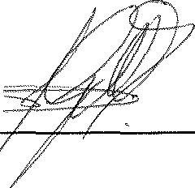Cualquier otra información sobre el funcionamiento e instalación de los cajeros automáticos del Banco en las localidades de la provincia.

Presidente: Daletto Marcelo

Vicepresidente: Arata María Valeria (

Secretario: Amendolara María Valeria

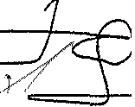Vocales:

Mosca Angel Manuel

Silvestre Jorge Luis

Provincia de Buenos Aires

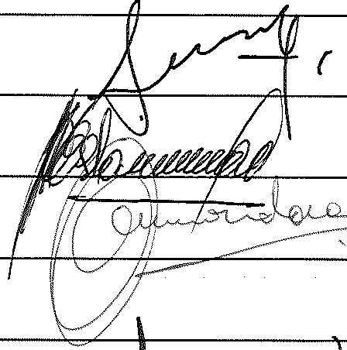Pérez Fernando

Vivani Mauricio Andrés

Eslaiman Hector Ruben

Amondarai n Juan José

Navarro Luis Fernando

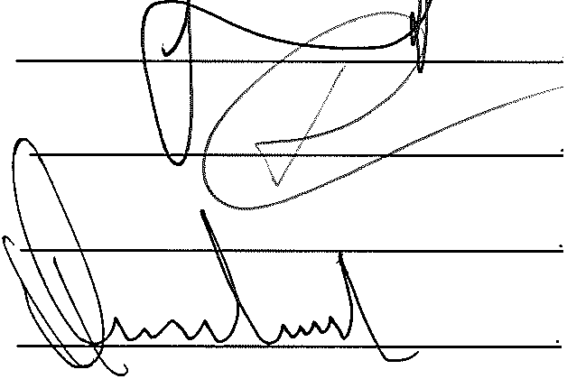Debandi Juan Agustín

Moccero Ricardo Alejo

Grenada Ruben Carlos

Giacobbe Mario Pablo

Lopez Sandra Mónica

La reunión se llevó a cabo con la presencia de J 1 .Diputados.

'

Cdor. ROOOLFO P.ROUILLET
Rela1Dr
.:omislén dePiesupueslD eJmpueolDs
'1.C. DfpUtados Pela. de Bs.As.

